附表十六
被併購及受讓公司之基本資料表
公司名稱
（註）
負責人
實收資本額
主要營業項目

主要產品
最近年度財務資料 | 資產總額
最近年度財務資料 | 負債總額
最近年度財務資料 | 股東權益總額
最近年度財務資料 | 營業收入
最近年度財務資料 | 營業毛利
最近年度財務資料 | 營業損益
最近年度財務資料 | 本期損益
最近年度財務資料 | 每股盈餘

註：欄位多寡視實際併購及受讓公司家數調整。
附表十六之一（新增）
最近二年度主要供應商資料
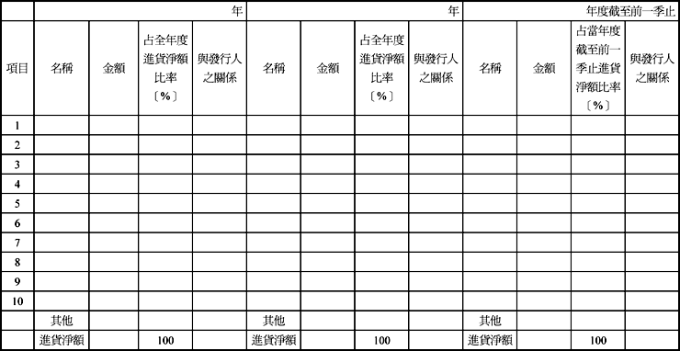
註１：列明最近二年度進貨總額百分之十以上之供應商名稱及其進貨金額與比例，但因契約約定不得揭露供應商名稱或交易對象為個人且非關係人者，得以代號為之。
附表十六之二（新增）
最近二年度主要銷貨客戶資料
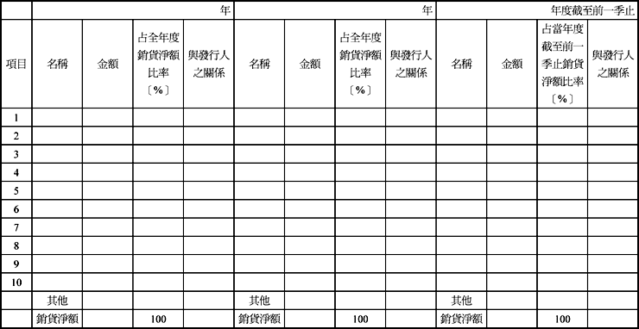
註１：列明最近二年度銷貨總額百分之十以上之客戶名稱及其銷貨金額與比例，但因契約約定不得揭露客戶名稱或交易對象為個人且非關係人者，得以代號為之。

